http://www.edn.com/electronics-news/4389690/The-basics-of-testing-op-amps-part-4-br--Testing-op-amps-requires-stable-test-loops

运算放大器测试基础第 4 部分：
测试运算放大器需要稳定的测试环路
作者：Martin Rowe — 2012 年 5 月 11 日

在前几篇文章中，我们介绍了一些基本测试技术以及设计和测试运算放大器时会出现的误差源。我们建议您在根据最后这篇文章介绍的测试电路知识及使用进行任何设想之前，先阅读一下之前的几篇文章。
本文我们将介绍使用推荐测试电路时所涉及的补偿问题。如果测试电路中的环路不稳定，那它就没有用。在测试过程中要一直监控被测试器件测试环路的输出。如果环路发生振荡，而您不知道，您可能会报告不好的结果。更糟糕的是，您可能很晚才发现，而此时纠正该问题已经更难了。
自测试补偿
以最简单的形式看，图 1 中的自测试电路实际上是一款增益为 1201 的闭环系统。如果将 R1 减小至 5kW，闭环增益就是 301。因此，它具有固有的稳定性，即使采用未经补偿、不具有单位增益稳定性的运算放大器也是如此。不过，当我们修改环路用于进行 I_{B} 测试时，该电路会变得不稳定。因此，在配置被测试器件进行 I_{B} 测试时应谨慎行事。您可通过在图 1 中的电阻器 R_{F} 周围添加一个补偿电容器 (C_{COMP}) 来实现稳定性。
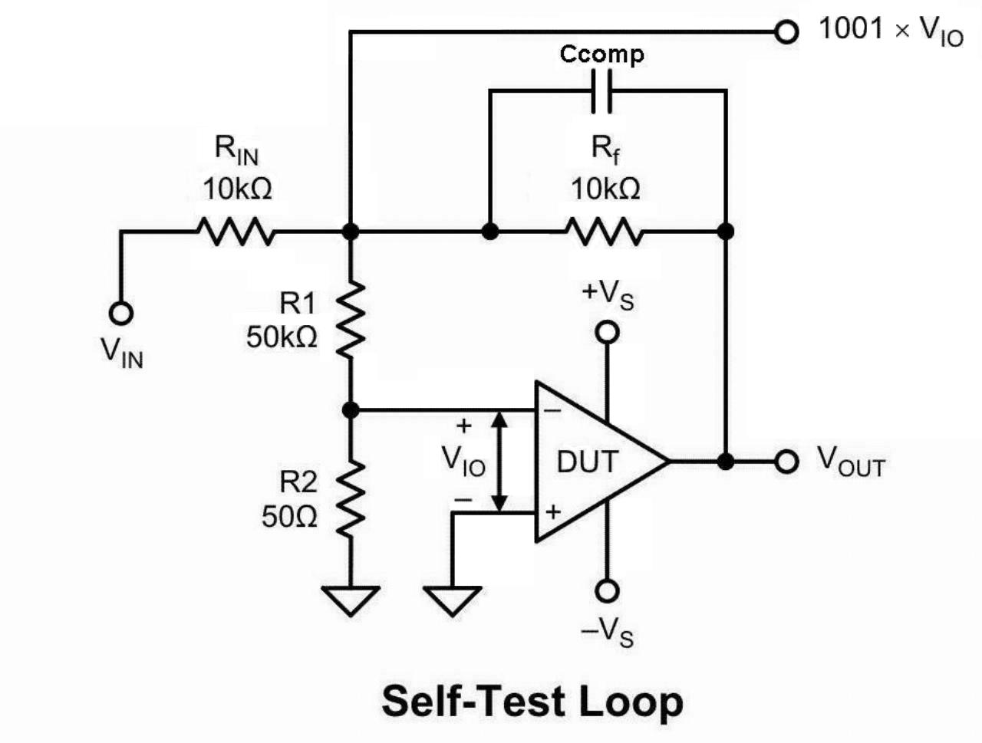
图 1.自测试环路电路，用来测试被测试放大器随频率变化的增益。
使用大型电阻器测试 I_{B} 时，需要为每个 Ib 电阻器布置一个小电容器，以保持环路稳定（请参考之前的文章）。添加该电容器可降低电阻器噪声，但要注意在测量之前要完全充电电容器。
双放大器环路补偿
有两种方法可以补偿双放大器环路。Don Lewis 在他的一篇文章中将这两种方法描述为第 1 类及第 2 类补偿（参考资料 1）。图 2 是第 1 类测试电路的拓扑，它被认为是一种保守的双放大器环路补偿方案。正确选择 R1 和 C_{COMP} 将补偿环路。
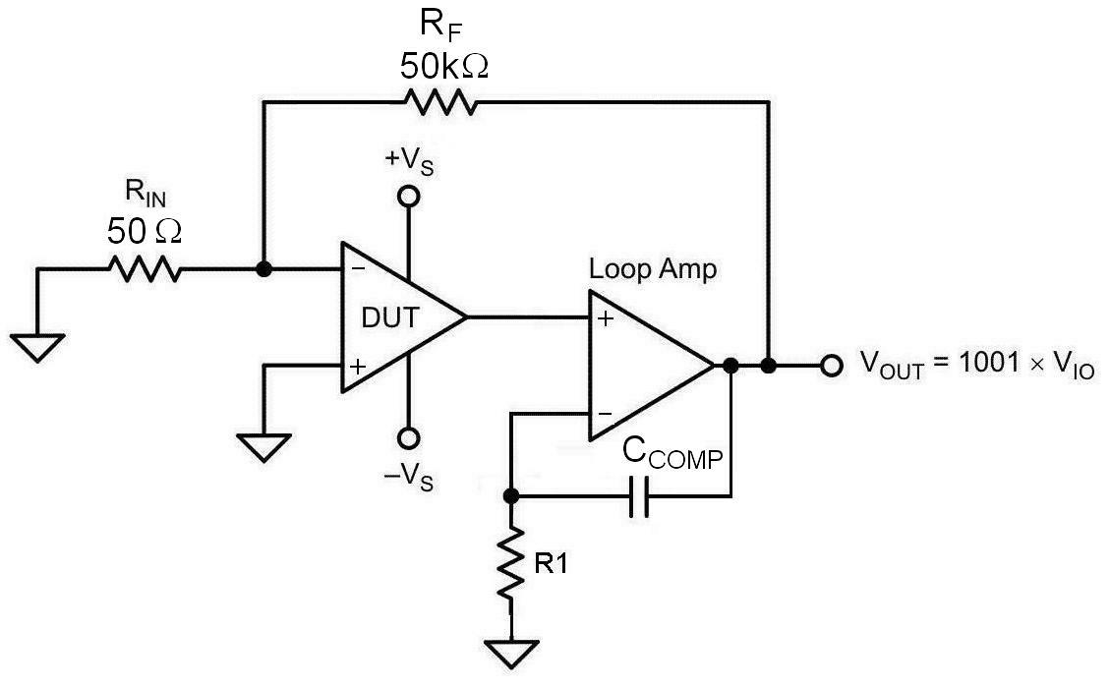
图 2.环路放大器的电容器 C_{COMP} 可提供第 1 类补偿。
图 3 是第 2 类测试电路拓扑。同样，正确选择 C_{COMP} 将补偿环路。
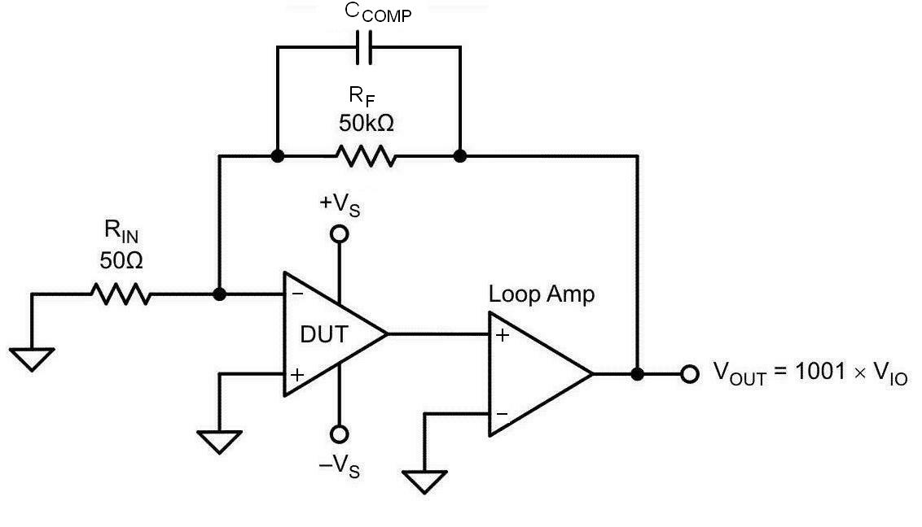

图 3.反馈电阻器 RF 的电容器 CCOMP 可提供第 2 类补偿。
有几款运算放大器适合环路放大器，它们包括 OPA445、OPA454、OPA551 和 OPA627BP，但其它类似器件也没问题。表 1 针对该目的使用的任何放大器列出了重要的特性参数：
表1.第 1 类及第 2 类补偿所需的放大器特性。
放大器 | VIO* | Vsupply | 输出摆幅 | 共模范围
OPA445BM | +/-3mV | +/-40V | (V-) +5；(V+) - 5 | (V-) + 5V 至 (V+) - 5V
OPA454 | +/-4 mV | +/-50 V | (V-) + 1；(V+) - 1 | (V-) + 2.5V 至 (V+) - 2.5V
OPA551 | +/-3 mV | +/-30 V | (V-) + 2；10mA 下(V+) -2 @ | (V-) + 2.5V 至 (V+) - 2.5V
OPA627BP | 100 μV | +/-15 V | (V-) + 3.5；(V+) -3.5 | (V-) + 4V 至 (V+) - 4V

被测试器件的开环增益除 V_{IO}，可得到所有被测试器件 V_{IO} 的测量值，但这会为被测试器件的 V_{OUT} 精确度带来 1:1 的影响。
如果失调电压时间增益会导致环路放大器输出进入电轨，您可能需要一款电源大于被测试器件电源的环路放大器。这种情况下可能需要对被测试器件的最终性能进行微调。例如，如果最初未微调的失调电压是 20mV，那么环路放大器就需要能够支持 20V 摆动。这种问题在测量 I_{B} 时也会出现。
指零放大器的输入共模范围是重要的考虑因素。将环路放大器的电源与共模范围进行部分结合，必须有助于实现被测试器件的轨至轨输出。您可以通过偏移被测试器件的电源来实现这一点。在环路放大器中获得额外的共模范围非常便捷。
一旦选择环路放大器，您就需要获取环路放大器和被测试器件的波特图。图 4 是 OPA551 和 OPA227 的波特图。这些波特图都是来自产品说明书的典型曲线。我们将 OPA551 作为环路放大器，将 OPA227 作为被测试器件，如图 4 中的实例所示。
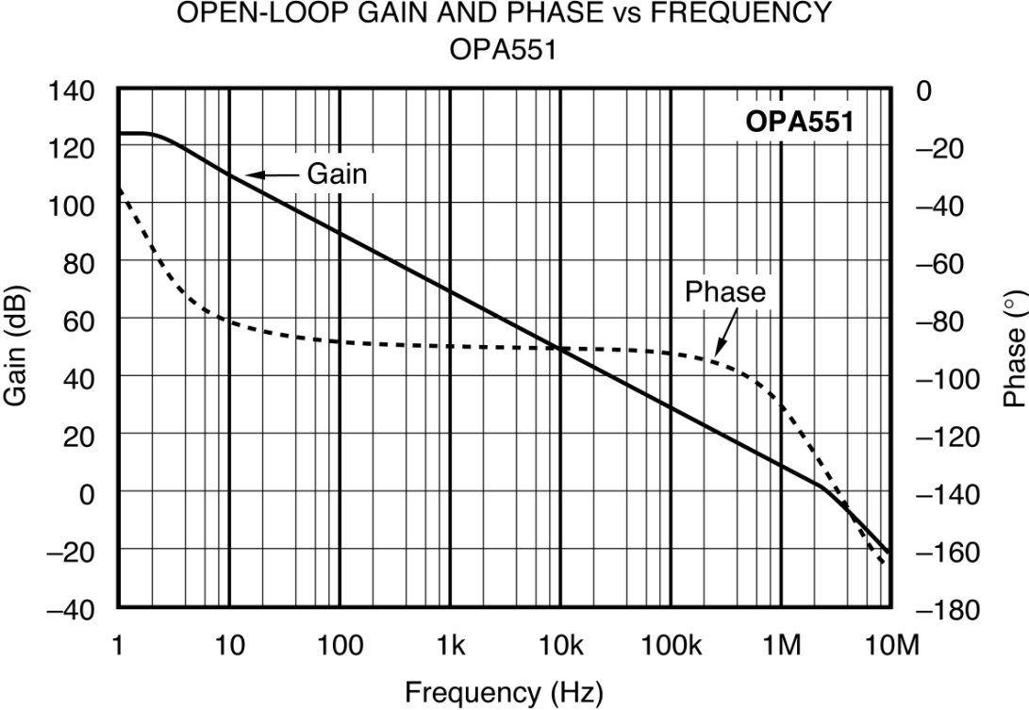

(a)

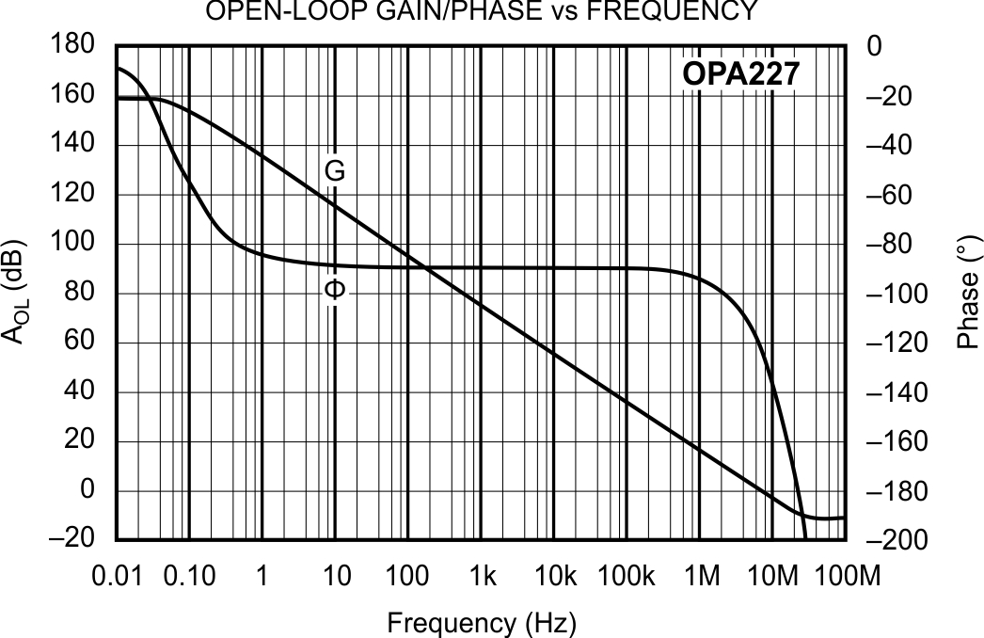

(b)
图 4. (a) OPA551 和 (b) OPA227 的波特图显示了增益和相位与频率的关系。

从图 4 中的波特图可以看到，OPA551 的增益带宽 (GBW) 是 3MHz，OPA227 的增益带宽是 8MHz。OPA551 的 DC 增益大约为 125dB，OPA227 的 DC 增益大约是 160dB。
第 1 类补偿法
有了环路放大器和被测试放大器的波特图，您可以绘制出代表测试环路的波特图。可使用对数标尺方格纸手工绘制波特图来确定补偿电容器值，这种方法固然可靠，不过使用电子数据表会使该任务得到大幅简化。一旦设定好了电子数据表，再为任何新部件确定补偿值都会很轻松。
第 1 类补偿需要用到几个公式。被测试器件使用公式 1：
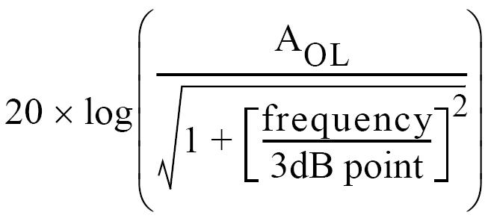
公式 1

在 Excel 表格中应为：=20*LOG10($C$7/(SQRT(1+($A10/$C$6)^2)))，其中 $C$7 = 产品说明书中的 DC Aol，$A10 是频率，$C$6 为 3db 衰减频率。
公式 1 应该创建一个与被测试器件产品说明书中开环增益曲线匹配的曲线。您可通过调整 3dB 点来确定曲线，获得正确的带宽。
现在添加反馈曲线。这只是一条处于 60dB 位置的直线，也就是 1000 增益的反馈。如果您使用增益为 100 的测试环路，就应使用 40dB。公式 1 与 60dB 直线的交叉点是临界交点频率 f_{C}。逼近率是每十倍频程 20dB，而且添加的任何补偿都必须保持这个逼近率。参考图 5 查看详细内容。在 Excel 表格中，只需在反馈栏中填入 60 或 40。
本实例中的临界交点频率大约是 8.6kHz。该频率 f₁ 应设定为 f_{C} 的四分之一，以获得 2150Hz 的最佳环路响应。如果您将 R1选择为 10kW，可使用公式 2 来计算 C_{COMP}：
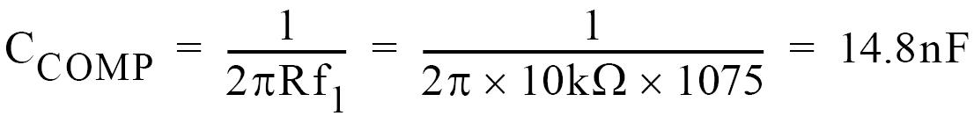
公式 2
补偿环路放大器的公式为：
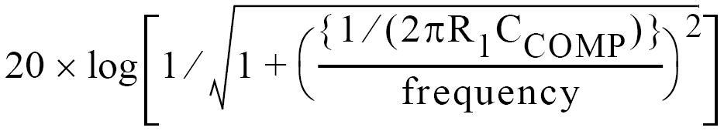
公式 3
在 Excel 表格中应为：= -20*LOG10(1/SQRT(1+($E$6/$A10)^2))，其中 $E$6 = 1/(2πR₁C_{COMP})，$A10 是频率。
在双放大器环路中，被测试器件的输出可作为输入连接至环路放大器。因此，这些运算放大器可进行级联。增益是两个放大器增益的乘积。以分贝为单位时，增益乘积就是求和。由于我们以分贝为单位，因此应将公式 1 和公式 3 相加得到两个放大器的总和。
在Excel表格中应为：=B10+C10
图 5 是 C_{COMP} 取 2.2nF、7.7nF 和 22nF 这三个值时的频率响应。我们选择这些补偿值可获得欠阻尼、临界阻尼和过阻尼测试环路的实例。即使环路放大器的截止频率不断增加，直到接近 f_{C} 为止，测试环路仍然很稳定。截止频率也可降低，而且测试环路仍然很稳定。很大范围的电容器值都会使环路稳定。但要有一个对趋稳时间的权衡。如果选择的环路放大器截止频率为 f_{C} 的四分之一，我们就可获得最佳趋稳时间，该环路就为临界阻尼。用 TINA-TI SPICE 仿真测试环路，可显示 C_{COMP} 的效果。
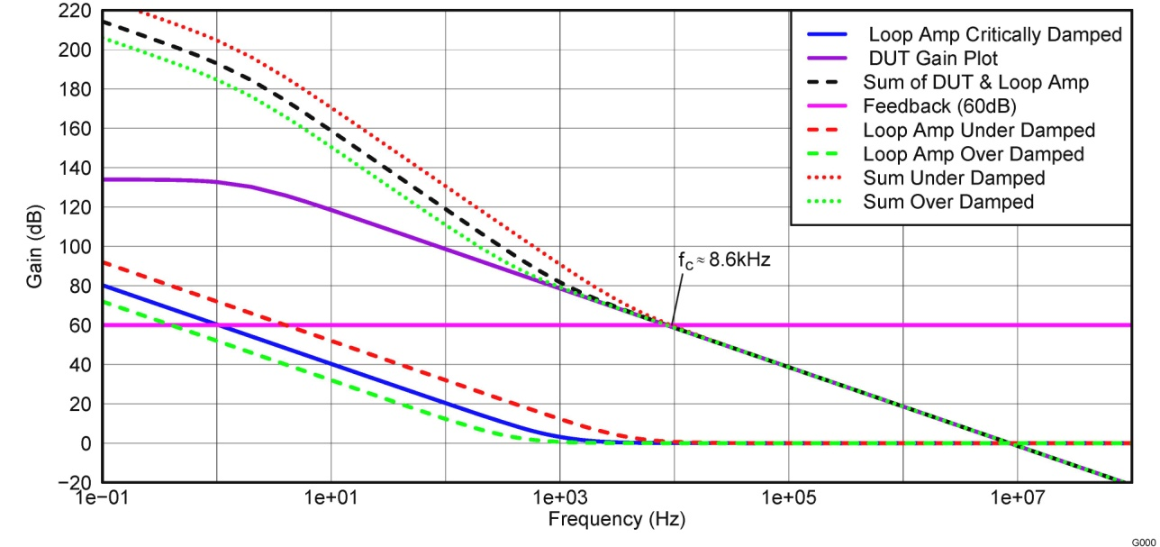
图 5：第 1 类补偿的波特图显示：控制环路在 f_{c}=8.5kHz 时为临界阻尼。
点击图片放大

图 6 中的电路可仿真第 1 类环路响应。
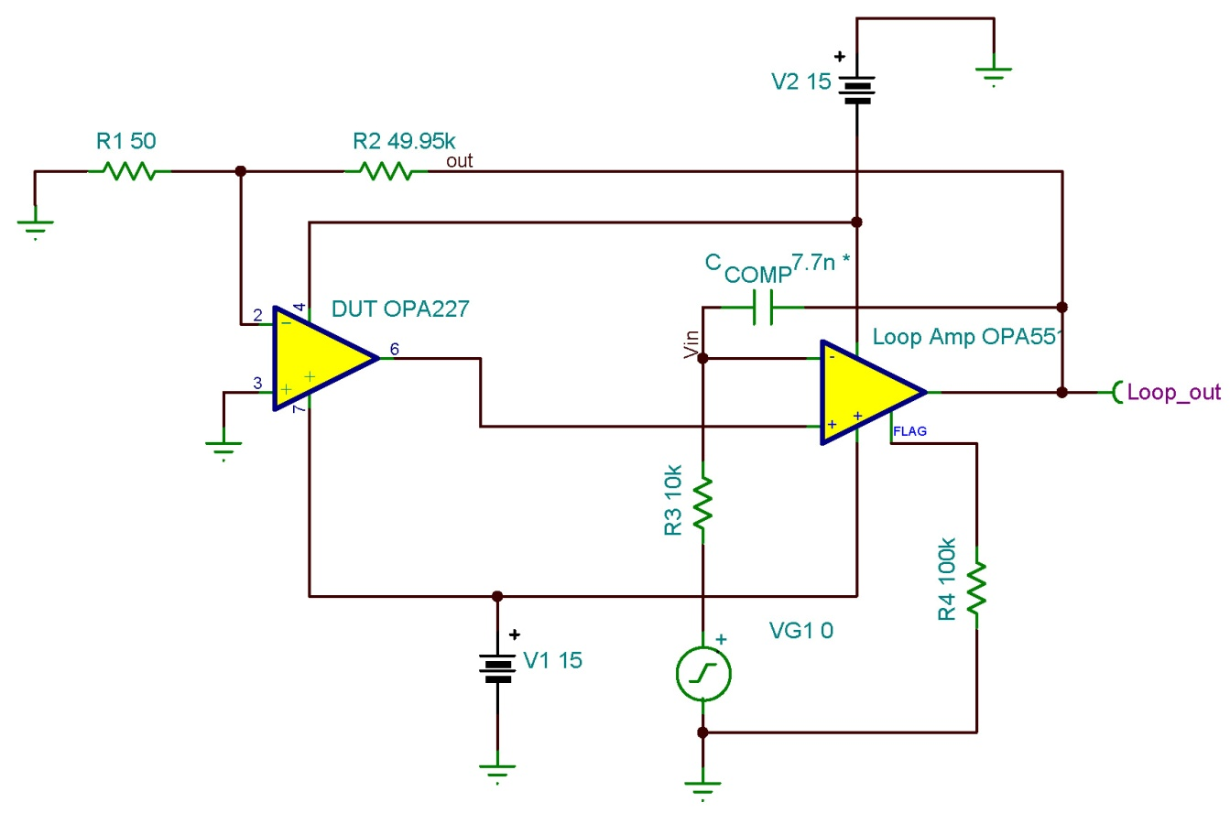

图 6.使用 TINA spice 仿真的电路可提供第 1 类补偿。

我们分别针对 C1=2.2nF、7.7nF 和 22nF 运行了瞬态仿真。环路控制输入从 0V 变成了 10V，就像测量运算放大器 Aol 时的情况一样。图 7 是所得的输出波形。三种情况环路都很稳定，但小于 7.7nF 时有明显的振铃。因此，环路为欠阻尼。电容器值高于 7.7nF 时，环路为过阻尼状态。电容器为 22nF 时，环路在 1.0ms 内还未趋稳。它最终还是会趋稳，但会消耗更多的测试时间。
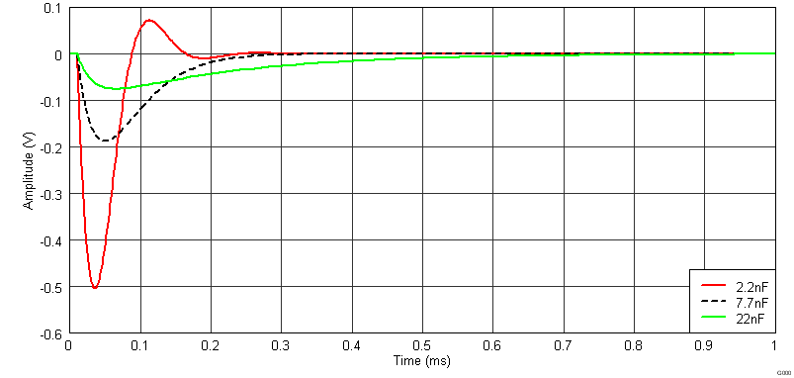
图 7.第 1 类补偿的 TINA-TI SPICE 仿真结果。

第 2 类补偿法
对于第 2 类补偿，我们需要绘制出被测试器件和环路放大器的波特图。公式 4 至 5 相同，但一个代表被测试器件，另一个代表环路放大器。
公式 4 用于被测试器件：
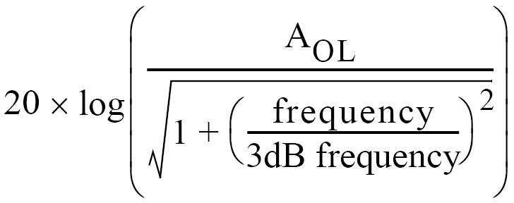
公式 4

在 Excel 表格中应为：= 20*LOG10($C$7/(SQRT(1+($A10/$C$6)^2)))，其中 $C$7 是被测试器件的 DC 增益，$A10 是频率，而 $C$6 则是被测试器件的 3dB 衰减频率。
公式 5 适用于补偿环路放大器：

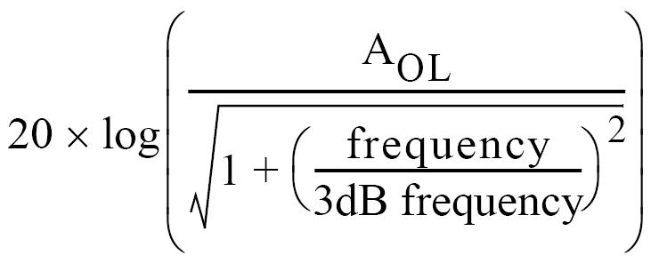
公式 5
在 Excel 表格中应为：=20*LOG10($B$7/(SQRT(1+($A10/$B$6)^2)))，其中 $B$7 是环路放大器的 DC 增益，$A10 是频率，而 $B$6 则是环路放大器的 3dB 衰减频率。
接下来绘制这两条增益曲线的总和图。
最后，使用公式 6 绘制反馈网络的曲线：

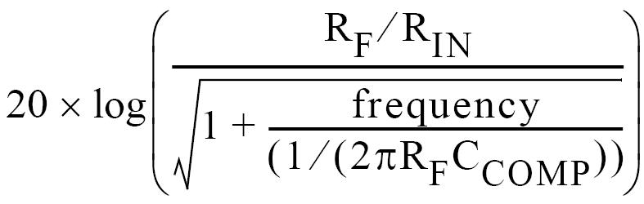
公式 6

在 Excel 表格中，等式为：=20*LOG10($E$7/(SQRT(1+($A10/$E$6)^2)))，其中 $E$7 是增益，$A10 是频率，而 $E$6 则是 1/(2pR_{F}C_{COMP})。
图 8 是所得到的曲线。
代表两个放大器之和的曲线以每十倍频程 20dB 的逼近率与反馈曲线相交，而且是稳定的。选择合适的 C_{COMP} 值，使反馈增益曲线下降并在 30dB 的位置穿过合并的放大器响应（这是两个放大器之和），这就是临界频率 f_{C}。有宽泛的补偿值都可使环路保持稳定。图 8 不仅给出了 10pF 补偿电容器的曲线，其在 f₁ 处穿过合并曲线,而且还给出了 100pF 电容器的曲线，其在 f₂ 处穿过合并曲线。同样，我们还使用 TINA-TI SPICE 显示三个补偿电容器值的效果。
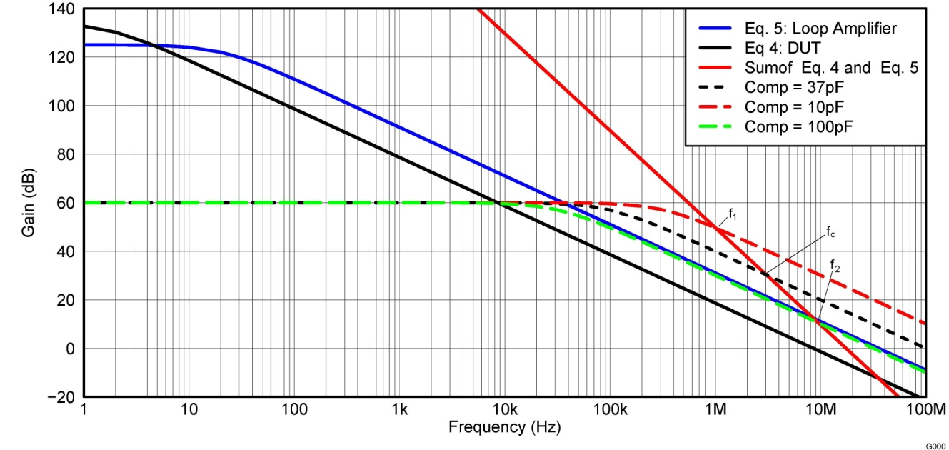
图 8. 第 2 类补偿波特图显示了不同电容器值的环路响应。
图 9 是不同补偿电容器对环路趋稳时间的影响。选择用于提供 30dB 交点频率的电容器，可获得临界阻尼响应。
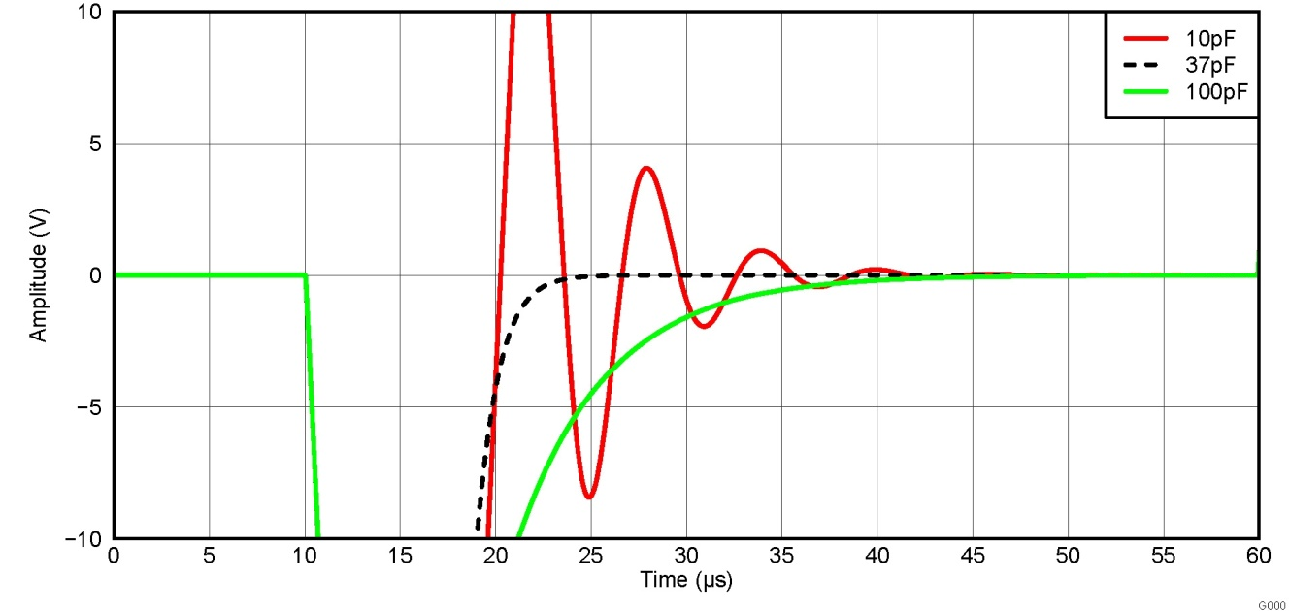
图 9.第 2 类补偿的 TINA Spice 仿真结果显示：电容器可影响趋稳时间。
现在我们可以比较两类补偿的环路响应。当是临界阻尼时，第 2 类补偿可使电路在大约 27µs 内趋稳。这就意味着它的趋稳时间是 17µs，因为图 9 中环路控制在 10µs 时被改变。第 1 类补偿直到大约 450µs 时才稳定。第 2 类补偿趋稳时间要快 26 倍。即使第 2 类补偿是欠阻尼和过阻尼状态，趋稳速度也比使用第 1 类补偿快。
最后，在使用大型电阻器测量输入偏置电流时，大电阻与被测试器件输入电容的相互作用，会导致足够的相移使环路不稳定。输入偏置电流的测试电路可显示大型电阻器的电容器。正确值通常必须通过试验确定。别忘了在测量之前必须完全充电电容器。在测试进行过程中使用示波器监控测试环路，可确保所有测量的准确性和可重复性。

用来选择 C_{COMP} 的数学方法
您可计算理想的 C_{COMP} 值，而不是使用波特图或 SPICE 仿真。图 10 是每种补偿类型的电容器 C_{COMP} 布置位置。
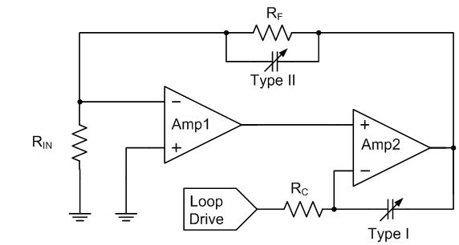
图 10. 第 1 类补偿在整个反馈环路上布置一个电容器。而第 2 类补偿则只在放大器 2 上布置反馈电容器。
有了 R_{F}、R_{IN}、R_{C} 和 BW1（见图 10），我们可通过公式 7 计算第 1 类补偿的 C_{COMP}。
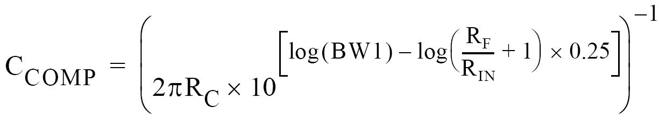

公式 7

有了 R_{F}、R_{IN}、BW1 和 BW2（见图 10），我们可通过公式 8 计算第 2 类补偿的 C_{COMP}。
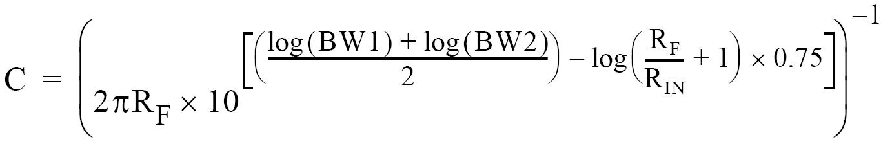
公式 8
如果仍然有振荡，该怎么办？
即便进行了适当补偿，两个放大器环路仍然可能会有振荡，特别是在测试 I_{B} 时。这就是第 3 部分所介绍拓扑的实用性所在。这样，在双放大器环路出现问题时，您可使用自测试环路。而且，可使用两种不同的方法测试，其可用来验证测试功能。在不发生振荡并有足够趋稳时间的情况下，两种环路应该得到相同的结果。尽管可能似乎有些多余，但仍然有必要再次提醒一下：在测试过程中必须一直使用示波器监控测试。
开发运算放大器测试方案时，电路板布局非常重要。在我们的一种最初探测解决方案中，有一条迹线从被测试器件的输出引入到了被测试器件输入引脚的底部。该寄生电容创建了一个正向反馈回路，导致环路发生了振荡。图 11 显示了该布局错误。这个问题花了很长时间才找到。解决办法是切断电路板内层上这条松动的迹线，然后在围绕该问题连接一根蓝色跳线。因此，在审核印刷电路板 (PCB) 布局时，应多加小心，特别是在使用自动布线功能时。
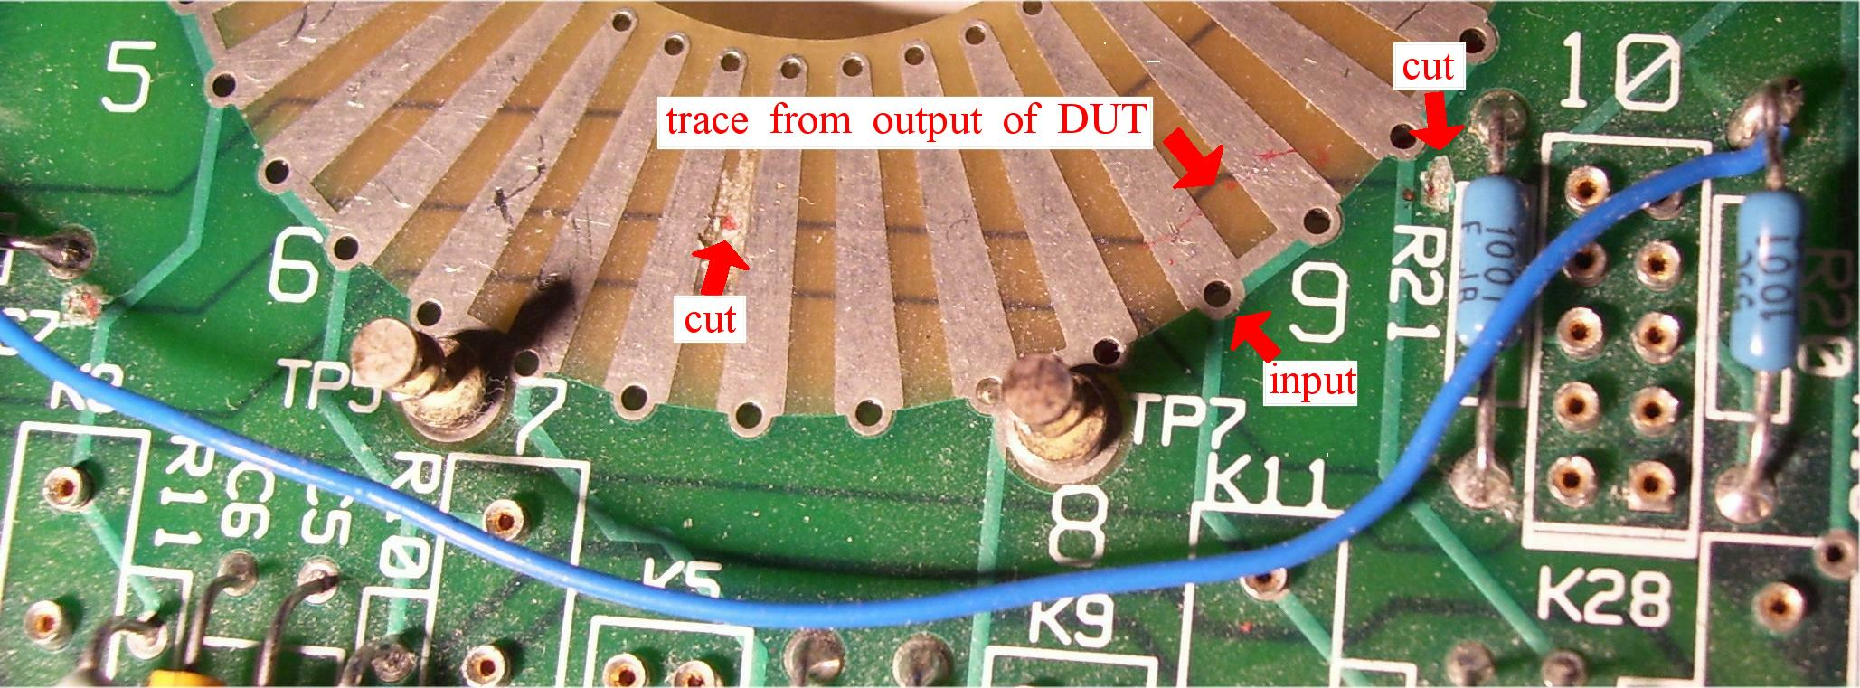

图 11. 由于布局有问题，必须切断迹线，添加一根跳线。点击图片放大。
结论
对于测试各种 DC 运算放大器而言，这些测试方法和电路都非常有用。自测试与双放大器环路相结合，可为解决烦人的振荡问题带来极大优势。记住，趋稳时间非常重要，因为测试时间很宝贵。还得强调一下，在开发测试解决方案时要一直使用示波器。开发时，得将示波器连接在测试电路上，这样可保无忧。
参考资料
1.Lewis, Don，《线性 IC 测试环路的补偿》，摘自《电子测试》，Benwill Publishing，第 84-85 页，1979 年 5 月。
下载免费 TINA-TI SPICE 软件：www.ti.com/spice-ca。
下载这些产品说明书
o www.ti.com/opa445-ca
o www.ti.com/opa454-ca
o www.ti.com/opa551-ca
o www.ti.com/opa627-ca
作者简介
David R. Baum 是德州仪器 (TI) 的一名模拟 IC 设计工程师，负责开发用于 LCD 和 AMOLED 电视的产品设计。David 拥有超过 27 年的丰富模拟设计经验和至少 7 项专利。他毕业于位于亚利桑那州图森市的亚利桑那大学，以优异的成绩获得电子工程学士学位、MBA 以及德国文学硕士学位。邮件地址：ti_davidbaum@list.ti.com。
Daryl Hiser 是 TI 高精度运算放大器产品部的高级测试工程师，负责制定和执行新产品的测试与特性描述方案，拥有两项专利。他毕业于位于亚利桑那州 Flagstaff 市的北亚利桑那大学，获动物学理学学士学位。邮件地址：ti_darylhiser@list.ti.com。

